Cây khung có độ dài nhỏ nhất (MST)

1. Cây khung có độ dài nhỏ nhất
Trọng số của cây khung
Tổng chi phí (hoặc trọng số) của cây khung được định nghĩa là tổng trọng số cạnh của tất cả các cạnh của cây khung.
Cây khung nhỏ nhất (MST)
Cây khung nhỏ nhất (MST) được định nghĩa là cây khung có trọng số nhỏ nhất trong số tất cả các cây khung có thể có.
Ví dụ
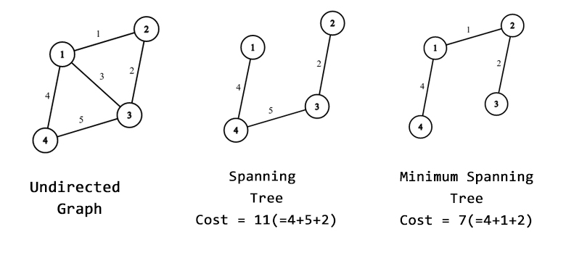
Giống như cây bao trùm, cũng có thể có nhiều MST có thể có cho một đồ thị.

2. Thuật toán Kruskal

a. Ý tưởng
Ý tưởng :
Trong thuật toán Kruskal, sắp xếp tất cả các cạnh của đồ thị đã cho theo thứ tự tăng dần của trọng số. Sau đó, nó tiếp tục thêm các cạnh vào MST nếu cạnh mới thêm vào không tạo thành một chu trình.
=> Nó chọn cạnh có trọng số nhỏ nhất ở đầu tiên và cạnh có trọng số lớn nhất ở cuối cùng. Đây là thuật toán tham lam đưa ra lựa chọn tối ưu cục bộ ở mỗi bước để tìm ra giải pháp tối ưu
Các bước :
- Sắp xếp tất cả các cạnh theo thứ tự tăng dần về trọng số.
- Chọn cạnh nhỏ nhất. Kiểm tra xem nó có tạo thành một chu trình không. Nếu chu trình không được hình thành, hãy thêm cạnh này. Nếu không, hãy loại bỏ nó.
- Lặp lại bước số 2 cho đến khi có các cạnh (V-1) trong cây mở rộng.

b. Thuật toán Kruskal
Vấn đề :
Vấn đề của thuật toán này là ở bước 2 : làm thế nào để kiểm tra khi thêm một cạnh vào có tạo thành chu kỳ không.
Để giải quyết vấn đề này hãy đọc lại bài thuật toán find – union trong thư mục kỹ thuật lập trình đồ thị.

Thuật toán :
// thuật toán Kruskal
vector<Edge> kruskal(int n, vector<Edge>& edges) {
// sắp xếp cạnh theo trọng số tăng dần và khởi tạo ban đầu
sort(edges.begin(), edges.end());
vector<int> parent(n), rank(n, 0);
for (int i = 0; i < n; ++i) parent[i] = i; // ban đầu node có cội là chính nó
vector<Edge> mst;

// duyệt qua các cạnh để thêm vào cây
for (const auto& edge : edges) {
// nếu theo cạnh (u,v) không tạo thành chu trình
if (findParent(edge.u, parent) != findParent(edge.v, parent)) {
mst.push_back(edge); // thêm cạnh vào cây
// cập nhật tham số
unionSets(edge.u, edge.v, parent, rank);
}
}
return mst;
}
Chú ý : thuật toán kiểm tra chu trình gồm hàm kiểm tra findParent() và hàm cập nhật unionSets đã nói trong bài thuật toán find – union trước đó

c. Ví dụ
Ví dụ về thuật toán Kruskal
#include <iostream>
#include <vector>
#include <algorithm>
using namespace std;
struct Edge {
int u, v, weight;
bool operator<(const Edge& other) const { // phục vụ hàm sort
return weight < other.weight;
}
};

// thuật toán find – union
int findParent(int u, vector<int>& parent) {
if (u != parent[u]) parent[u] = findParent(parent[u], parent);
return parent[u];
}
void unionSets(int u, int v, vector<int>& parent, vector<int>& rank) {
int a = findParent(u, parent);
int b = findParent(v, parent);
if (a != b) {
if (rank[a] < rank[b]) parent[a] = b;
else if(rank[a] > rank[b]) parent[b] =a;
if (rank[a] == rank[b]) rank[a]++;
}
}

// thuật toán Kruskal
vector<Edge> kruskal(int n, vector<Edge>& edges) {
sort(edges.begin(), edges.end());

vector<int> parent(n), rank(n, 0);
for (int i = 0; i < n; ++i) parent[i] = i; // ban đầu node có cội là chính nó
vector<Edge> mst;

for (const auto& edge : edges) {
if (findParent(edge.u, parent) != findParent(edge.v, parent)) {
mst.push_back(edge);
unionSets(edge.u, edge.v, parent, rank);
}
}
return mst;
}

int main() {
int n = 6;
vector<Edge> edges = {
{0, 1, 4}, {0, 2, 4}, {1, 2, 2}, {1, 0, 4}, {2, 0, 4},
{2, 1, 2}, {2, 3, 3}, {2, 5, 2}, {2, 4, 4}, {3, 4, 3},
{3, 5, 1}, {4, 5, 3}
};
vector<Edge> mst = kruskal(n, edges);
for (const auto& edge : mst)
cout << edge.u << " - " << edge.v << ": " << edge.weight << "\n"
}

3. Thuật toán Prim
Thuật toán Prim cũng được sử dụng để tìm cây khung nhỏ nhất chỉ khác với thuật toán Kruskal là nó bắt đầu từ một đỉnh cho trước

a. Ý tưởng
Thuật toán bắt đầu với một cây khung rỗng. Ý tưởng là duy trì hai tập đỉnh. Tập đầu tiên chứa các đỉnh đã được đưa vào MST, và tập kia chứa các đỉnh chưa được đưa vào
- Nếu 2 đỉnh đều thuộc tập đã được đưa vào MST thì sẽ tạo thành chu kỳ
- Để mở rộng cây, ta sẽ chọn cạnh có trọng số nhỏ nhất thỏa mãn : cạnh có 1 đỉnh trong tập đã chọn và 1 đỉnh trong tập chưa chọn

Cách hoạt động
Bước 1: Xác định một đỉnh bất kỳ làm đỉnh bắt đầu của MST.
Bước 2:
- Chia tập các đỉnh làm 2 phần : Tập các đỉnh đã xét (đỉnh trong MST) và tập các đỉnh chưa xét (đỉnh rìa).
- Tìm giá trị nhỏ nhất của cạnh có 1 đỉnh thuộc tập đã xét và 1 đỉnh thuộc tập chưa xét. Ta sẽ được cạnh nhỏ nhất hiện tại
Bước 3: Thêm cạnh đã chọn vào MST. Lặp lại bước 2 đến khi hết các đỉnh rìa

Minh họa thuật toán của Prim:
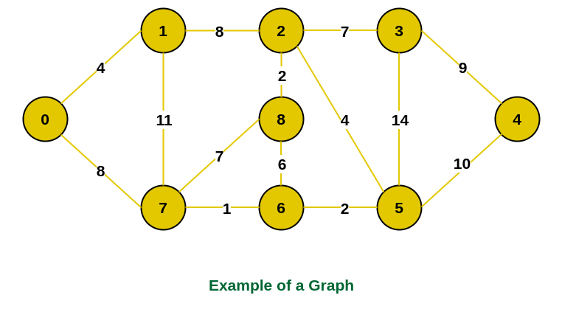
Trong số cạnh (0,1) và cạnh (0,7) : cạnh (0,1) nhỏ nhất => chọn
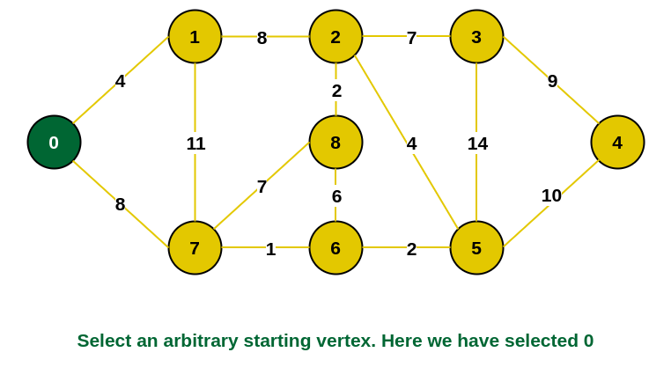
Trong số các cạnh (0,7), (1,2), (1,7) : cạnh (0,7) nhỏ nhất => chọn
Chú ý : cạnh (0,7) và (1,2) cùng nhỏ nhất. Việc lựa chọn cạnh trong 2 cạnh để thêm vào cây này có thể cho nhiều cây khung nhỏ nhất khác nhau
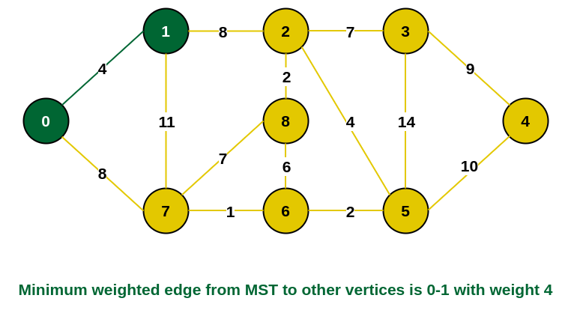
Tương tự ta tiếp tục
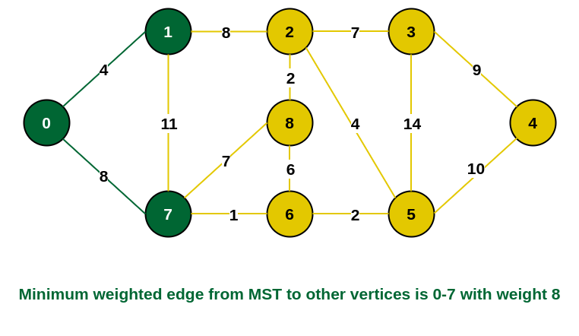
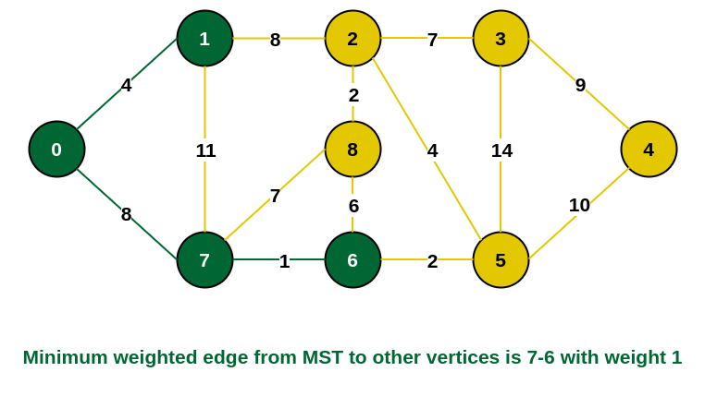
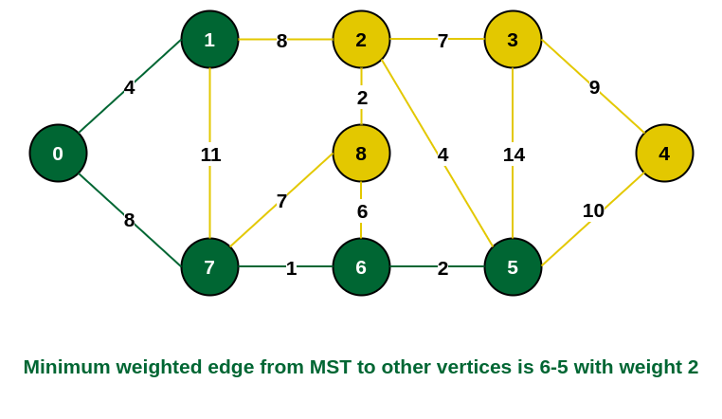
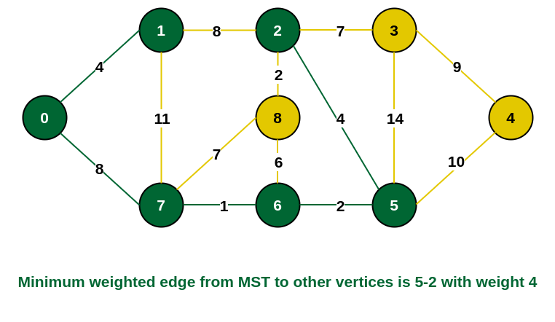
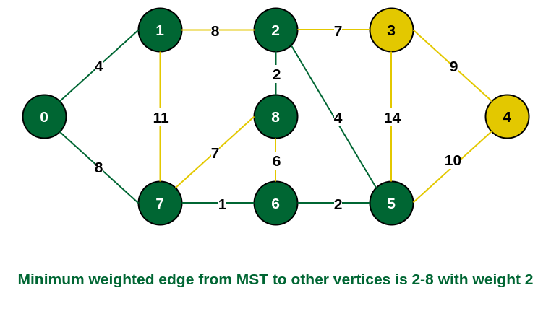
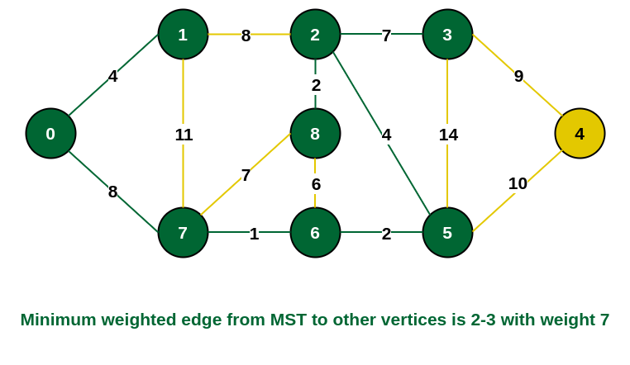
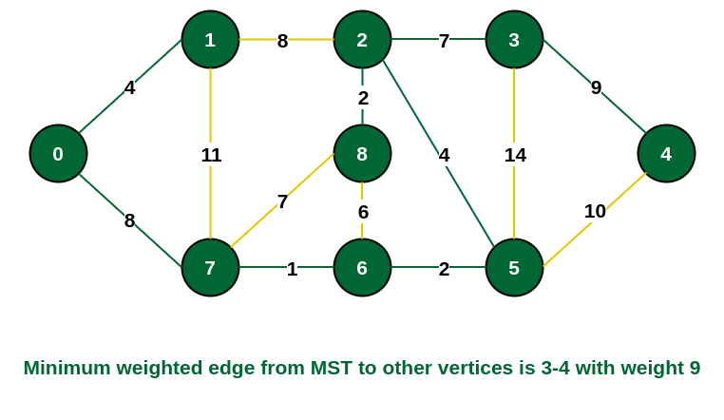
Thu được cây khung nhỏ nhất
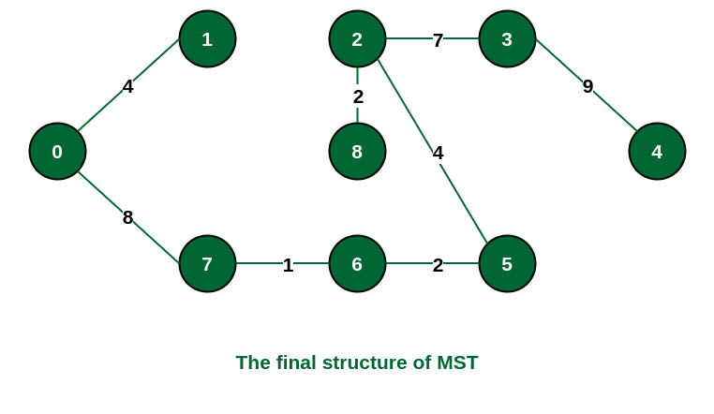

Lưu ý: Nếu chúng ta chọn cạnh (1,2) ở bước thứ ba thì sẽ được cây MST khác như sau
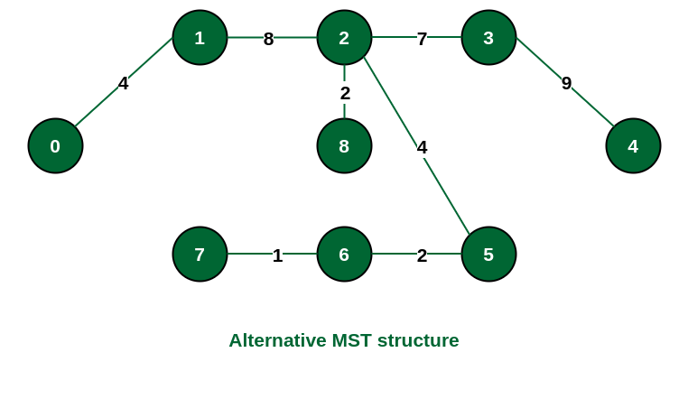

b. Thuật toán Prim
Các mảng được sử dụng trong thuật toán :
- Ta sử dụng mảng key[] : để thể hiện khoảng cách ngắn nhất của các node ngoài cây MST đến cây
- Sử dụng mảng mstSet : để đánh dấu các node đã đưa vào trong cây MST
- Sử dụng mảng parent : lưu trữ cây. Khác với thuật toán kruskal, parent[v] không lưu trữ cội của node v mà lưu trữ node trước đó của node v

Vấn đề :
Vấn đề lớn nhất của thuật toán Prim là tìm khoảng cách ngắn nhất từ các đỉnh chưa thêm vào với cây hiện tại.
Ta sử dụng thuật toán quy hoạch động để tính khoảng cách ngắn nhất của các đỉnh lưu vào mảng key[] như sau :
Giả sử u là đỉnh vừa thêm vào cây MST. Nếu khoảng cách từ u đến các node v ở ngoài cây MST nhỏ hơn độ dài nhỏ nhất hiện tại là key[v] thì ta cập nhật
$$key[v] = graph[u][v]$$
Thuật toán :
void primMST(vector<vector<int>> &graph, int start, int V) {
// khởi tạo ban đầu và xác định node bắt đầu
vector<int> parent(V); // mảng để lưu trữ cây khung
vector<int> key(V, INT_MAX); // lưu trữ độ dài nhỏ nhất của node đến cây
vector<bool> mstSet(V, false); // mảng lưu trữ các node đã đưa vào cây
key[start] = 0; // Khoảng cách từ nguồn đến chính nó là 0
parent[start] = -1; // Đỉnh đầu tiên luôn là gốc của MST

// MST có V đỉnh nên thực hiện vòng lặp V – 1 lần
for (int count = 0; count < V - 1; count++) {
// thêm đỉnh có key nhỏ nhất vào cây MST
int u = minKey(key, mstSet);
mstSet[u] = true;

// cập nhật tham số các node ngoài MST dựa trên quy hoạch động
for (int v = 0; v < V; v++)
if (graph[u][v] && mstSet[v] == false
&& graph[u][v] <= key[v]) // chú ý : <= chứ không phải <
parent[v] = u, key[v] = graph[u][v];
}
// In MST đã được xây dựng
cout << "Cạnh \tTrọng số\n";
for (int i = 1; i < V; i++)
cout << parent[i] << " - " << i << " \t" << graph[parent[i]][i] << " \n";
}

c. Ví dụ
#include <bits/stdc++.h>
using namespace std;

// tìm node có key nhỏ nhất trong số các node ngoài cây MST
int minKey(vector<int> &key, vector<bool> &mstSet, int V) {
int min = INT_MAX, min_index;
for (int v = 0; v < V; v++)
if (mstSet[v] == false && key[v] < min)
min = key[v], min_index = v;
return min_index;
}

// thuật toán prim
void primMST(vector<vector<int>> &graph) {
int V = graph.size();
vector<int> parent(V);
vector<int> key(V, INT_MAX);
vector<bool> mstSet(V, false);

key[0] = 0;
parent[0] = -1;

for (int count = 0; count < V - 1; count++) {
int u = minKey(key, mstSet);
mstSet[u] = true;
for (int v = 0; v < V; v++)
if (!mstSet[v] && graph[u][v]
&& graph[u][v] < key[v])
parent[v] = u, key[v] = graph[u][v];
}
// In MST đã được xây dựng
cout << "Cạnh \tTrọng số\n";
for (int i = 1; i < V; i++)
cout << parent[i] << " - " << i << " \t" << graph[parent[i]][i] << " \n";
}

int main() {
vector<vector<int>> graph =
{ { 0, 2, 0, 6, 0 },
{ 2, 0, 3, 8, 5 },
{ 0, 3, 0, 0, 7 },
{ 6, 8, 0, 0, 9 },
{ 0, 5, 7, 9, 0 } };
primMST(graph);
}

Nhận xét : tư tưởng của thuật toán Prim cũng được sử dụng cho một thuật toán tìm đường đi nhỏ nhất là thuật toán Dijkstra chỉ khác rằng :
- Thuật toán Prim dùng mảng key : để lưu trữ đường đi ngắn nhất từ node ngoài cây MST đến cây
- Thuật toán Dijkstra dùng mảng dist : để lưu trữ đường đi ngắn nhất từ node đến node nguồn

3. So sánh 2 thuật toán
Tiêu chí | Thuật toán Prim | Thuật toán Kruskal
Khởi nguồn | Khởi nguồn từ một đỉnh cho trước. Tìm cây khung đồ thị bắt đầu từ đỉnh cho trước nhỏ nhất | Có thể khởi nguồn từ bất kỳ đỉnh nào. Tìm cây khung đồ thị nhỏ nhất
Nguyên lý hoạt động | Bắt đầu từ một đỉnh, mở rộng cây bằng cách thêm cạnh nhỏ nhất kết nối đỉnh đã chọn với đỉnh chưa chọn. | Bắt đầu từ các cạnh nhỏ nhất, thêm cạnh vào cây nếu không tạo thành chu trình.
Độ phức tạp | O(V^2) với ma trận kề, O(E + log V) với heap nhị phân. | O(E log E) hoặc O(E log V) với cấu trúc dữ liệu Union-Find.
Ưu điểm | Hiệu quả với đồ thị dày đặc. | Hiệu quả với đồ thị thưa.

